临床执业医师考试：《答疑周刊》2016年第25期
问题索引：
一、【问题】枕先露肛查胎头下降程度为+2是指?
二、【问题】胎儿完成内旋转动作是指?
三、【问题】正常枕先露分娩时，仰伸发生于?
具体解答：
一、【问题】枕先露肛查胎头下降程度为+2是指?
A. 胎头双顶径在坐骨棘平面下2㎝
B. 胎头最低点在坐骨结节平面下2㎝
C. 胎头颅骨最低点在坐骨棘平面下2㎝
D. 胎头顶骨在坐骨棘平面上2㎝
E. 胎头顶骨在坐骨结节平面上2㎝
【解答】C
胎头下降曲线：是以胎头颅骨最低点与坐骨棘平面的关系标明。坐骨棘平面是判断胎头高低的标志。胎头颅骨最低点平坐骨棘平面时，以“0”表达;在坐骨棘平面上1cm时，以“-1”表达;在坐骨棘平面下1cm时，以“+1”表达，余依此类推。胎头于潜伏期下降不明显，于活跃期下降加快，平均每小时下降0.86cm，可作为估计分娩难易的有效指标之一。
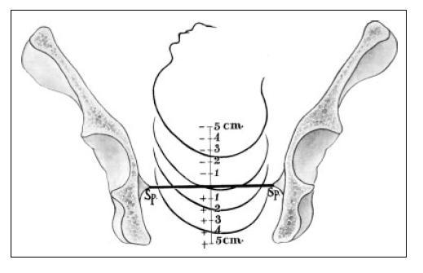
二、【问题】胎儿完成内旋转动作是指 ?
A. 胎头双顶径与母体骨盆入口斜径一致
B. 胎头双顶径与母体骨盆入口横径一致
C. 胎头矢状缝与母体骨盆横径一致
D. 胎头双顶径与母体骨盆出口前后径一致
E. 胎头矢状缝与母体中骨盆出口前后径一致
【解答】 E
胎头围绕骨盆纵轴旋转，使其矢状缝与中骨盆及骨盆出口前后径相一致的动作称为内旋转。胎头于第一产程末完成内旋转动作。
三、【问题】正常枕先露分娩时，仰伸发生于?
A. 胎头拨露时
B. 胎头着冠时
C. 胎头枕骨在耻骨弓后时
D. 胎头枕骨下部达耻骨联合下缘时
E. 胎头后囟在耻骨弓后时
【解答】 D
胎头枕骨下部达耻骨联合下缘时，以耻骨弓为支点，使胎头逐渐仰伸，胎头的顶、额、鼻、口、颏依次由会阴前缘娩出。当胎头仰伸时，胎儿双肩径沿左斜径进入骨盆入口。

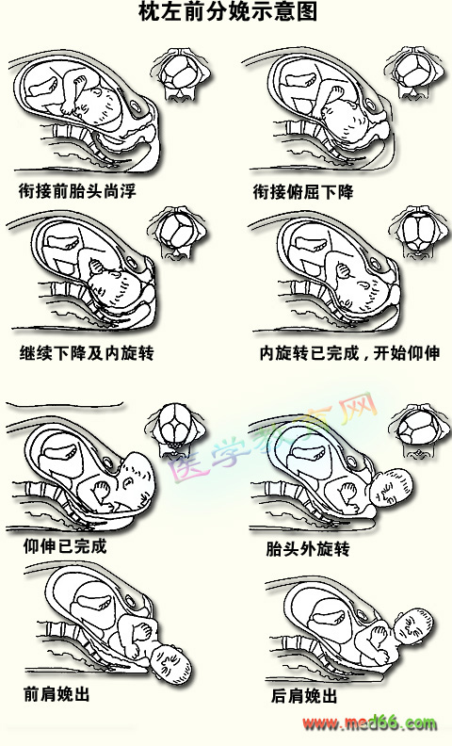

临床执业医师考试：《答疑周刊》2016年第25期（word版下载）
〖医学教育网版权所有，转载务必注明出处，违者将追究法律责任〗

